ОДНА ИЗ ГЛАВНЫХ ОШИБОК В ПРОДВИЖЕНИИ: РАЗНЫЕ РЕЛЕВАНТНЫЕ И ЦЕЛЕВЫЕ СТРАНИЦЫ САЙТА

Очень часто мне встречаются вот такие ошибки, которые даже у многих порталов остаются в слепой зоне, при том, что сайты эти довольно осознанно и активно продвигаются.

1) Разные релевантные страницы в Google и Яндексе
2) Релевантные страницы не соответствуют целевой странице.

Разберем подробнее, что это значит.
При неосознанном продвижении или на начальном уровне знаний SEO люди часто просто не понимают, что поисковая система может выдать какую-то другую страницу, чем та, которую они имеют в виду у себя в голове, продвигая какой-то ключевой запрос.
Целевые страницы – это те страницы, какие вы сами считаете, что лучшим образом дают ответ на вопрос по данному ключевому запросу. Те, которые вы осознанно продвигаете в ТОП.

То есть, вы хотите, чтобы именно эту страницу увидел человек, когда он введет в поисковых системах «купить модную сумку». Не страницу с отдельной сумкой, например, а страницу с категорией, где у вас представлены все лучшие модные сумки (на вашу целевую страницу).
Если человек будет приходить по этому ключевому запросу на страницу одной сумки (на стихийно выдаваемую пс релевантную страницу), то не факт, что он будет копаться дальше на сайте. Просто может закрыть страницу, если сумка ему не понравилась.

Релевантные страницы — те, которые ставит в выдачу САМА та или иная поисковая система. Потому что она (по своим алгоритмам) решила сейчас, что они наилучшим образом дают ответ на данный ключевой запрос на вашем сайте. Релевантные страницы в ПС могут меняться.
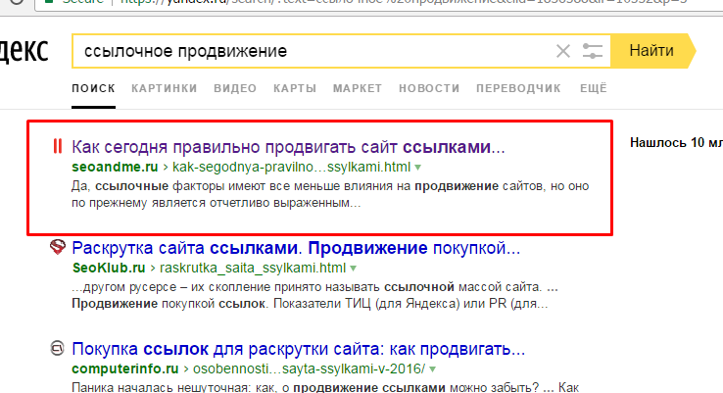

Исходя из алгоримов и особенностей конкретных поисковых систем, мы видим две ситуации — когда разные поисковики решают, что у вас разные страницы наилучшим образом отвечают на вопрос. И когда релевантные страницы вообще не соответствуют вашей целевой (это может быть в одной поисковой системе или сразу в обеих).

Чем чревата такая ситуация:
Неэффективным продвижением, сложностью продвижения в ТОП.
Во-первых, вам нужно тогда распылять усилия, чтобы продвигать в ТОП две страницы, а не одну (если у вас в разных поисковых системах разные релевантные страницы).
Во-вторых, у них может быть низкий поведенческий фактор, если они на ваш взгляд, плохо отвечают на вопрос, они могут очень тяжело выходить в ТОП и никогда не встать в ТОП10, например.
Это только то, что касается SEO. Кроме этого, они могут плохо конвертировать ваших посетителей в покупателей.
Во время аудитов я встречаю как сайты, у которых эта проблема стоит очень остро, так и те, у которых ее практически нет. Это почти не зависит от размера сайта, скорее от осознанности его оптимизации и прокачки ссылочной массой.
Те, кто грамотно работают с семантическим ядром — четко формируют структуру сайта, оптимизируют и продвигают страницы под конкретные запросы — у них с этим чаще всего нет проблем.
Те, у кого плохо оптимизирован сайт, малая ссылочная масса вообще и конкретно на нужные страницы, есть много страниц, заточенных под похожие запросы, и вообще все хаотично в плане продвижения — у тех это очень часто встречается.

У себя в блоге я нашла одну такую страницу для примера. По запросу «ссылочное продвижение» по России:


Это я снимала сервисом ТопВизор.
Я этот сервис очень люблю в последнее время, после того как стала часто его использовать, привыкла к интерфейсу и оценила многие его преимущества. У них, например, очень удобно смотреть сниппеты сайта в поисковых системах.
А что касается непосредственно темы этой статьи, то в ТопВизоре можно задавать и свою целевую страницу, и он будет отслеживать, совпадают ли релевантные страницы с вашей целевой. Вот так это делается. Тут задаем целевую:

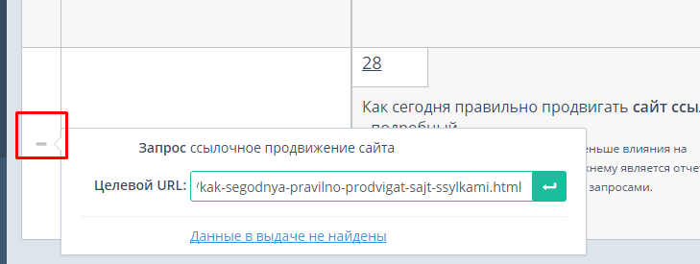
И потом вот так выглядит, когда мы смотрим позиции по конкретной поисковой системе, если релевантная в ней не совпадает с нашей целевой:

В принципе, большинство сервисов дает возможность снять и экспортировать релевантные страницы, но ни в одном пока такой функции я не видела, как в ТопВизоре, насчет соответствия с целевой.
Итак, у меня по запросу «ссылочное продвижение» выдаются две разные релевантные страницы в разных поисковых системах. Это сразу бросается в глаза тем, что кардинально разный сниппет. Яндекс — 28 место, Гугл — 9 место.

Я не продвигала осознанно специально под запрос «ссылочное продвижение» — не оптимизировала, не усиливала ссылками или перелинковкой конкретную свою целевую страницу.

Однозначно у меня целевой страницей является мое большое Руководство по продвижению сайта ссылками.
Именно сюда я бы хотела приводить посетителя по любым запросам, связанным с продвижением сайта ссылками. Именно его и выдает Яндекс на 28 месте. Но эта страница с руководством не оптимизирована под запрос «ссылочное продвижение». Зато она немного прокачена ссылками и соцсигналами.
А моя страница с мнениями экспертов про ссылочное продвижение 2017, которую ставит Гугл на 9 место имеет точное вхождение в тайтле, но мало прокачена ссылками.

В общем, в плане запроса «ссылочное продвижение» и там и там ничего хорошего — у релевантной Яндекса под данный запрос недостаточная оптимизация, у релевантной Гугла нет хорошей поддержки ссылками, да и текст коротковат, и скорее является анонсом чужой статьи в моем блоге. Отсюда и низкие позиции в ТОПе. Немного поправить и можно существенно улучшить ситуацию.

Что мне стоит делать: перебивать из Гугла страницу тоже на руководство. Для этого добавить точное вхождение запроса «ссылочное продвижение» если не в Title, то хотя бы в Meta description страницы с руководством, сделать заголовок в H2 с точным вхождением, в текст пару раз и можно пару раз в склонениях (текст очень большой). Добавить разнообразных ссылок и внутренней перелинковки. Посмотреть, можно ли еще улучшить текст, главное изображение.

Итак, что делать с подобной ситуацией, когда у вас разные релевантные страницы или еще и не совпадают с целевой?

Варианта 2:
1) Перебивать не подходящую вам релевантную на нужную целевую
2) Дорабатывать релевантную лучше под запрос — чтобы посетитель уже на этой странице получал нужный вам ответ, мог совершить нужные вам действия.

Я подробнее писала алгоритм по добиванию страниц в ТОП. Смотрите статью «!_Алгоритм допинывания сайта в ТОП по нужным словам» в папке «Мои статьи по продвижению сайтов».

Это практически и есть схема действий по перебиванию стихийных релевантных страниц на нужные вам.

Только еще с ненужной страницы и ее оптимизации нужно постараться поубирать вхождения того ключевого запроса, по которому мы перебиваем. Возможно, немного убрать ссылочную массу и перелинковку (если нам совсем не нужно продвижение данной страницы). А нужную страницу лучше под запрос оптимизировать, постараться в целом сделать из вашей страницы САМУЮ лучшую страницу в ТОПе в плане наиболее полного и хорошо поданного ответа на этот запрос, обязательно задействовать ссылки и внутреннюю перелинковку.
В плане того, чтобы сделать из страницы самую лучшую — у Михаила Шакина есть хорошая статья «Улучшение «выстреливших» страниц — как повысить посещаемость сайта бесплатно».
А также в тему есть другая хорошая его статья — «Как быстрее вывести в топ новую страницу сайта».
Если же эта ситуация сопровождается низкими позициями в ТОП (за 30-40), то тут могут иметь место еще несколько моментов:

— в ТОПе в основном коммерческие страницы, а вы пытаетесь продвинуть информационную (или наоборот)
— у вас фильтр переоптимизации или переспама
— в ТОПе слишком сложные конкуренты (у них высокие хостовые факторы, много ссылок, много тематического контента на сайте по сравнению с вами).
Почитайте еще от меня вот такую статью обязательно, если вас интересует эта тема — !_ГИД ПО БЕСПЛАТНОМУ ПРОДВИЖЕНИЮ. 11 шагов». (папка «Мои статьи по продвижению сайтов»). Другие частые ошибки оптимизации сайтов я описывала в статье «Мой ТОП самых частых ошибок в оптимизации сайтов».

В плане фильтров переоптимизации рекомендую:
— почитать вот эту свежую статью от Пиксель Плюс по фильтру переоптимизация на момент апреля 2017 года (включая и проверку Баден-Бадена)
— использовать такой сервис Пиксель Тулс на автоматизированную проверку фильтра переоптимизации в Яндексе.
Для анализа ТОПа и конкурентов стоит использовать сервисы: Пиксель Тулс и Сеолиб.

